دور الاستثمار الأجنبي المباشر في الاقتصاد العراقي
(الأهمية والفرص المتاحة)

م. كريم عبيس حسان العزاوي

Abstract
The problematic financing for development and rebuilding what was destroyed by wars infrastructure and the duration of the siege and bridge the underdevelopment gap which is problematic real emerged as a result of declining real income and low savings throughout the past period, causing a lack of domestic investment and the reluctance of foreign investors from entering into the country as a result of the lack of security and safety is known Capital is characterized by cowardice and thus to the reluctance of international banks to lend addition, the magnitude of the debt of Foreign Affairs of Iraq and the subsequent debt service and compensation in addition to that most of Iraq's annual budget allocations go 60% operating expense compared to 30% of investment allocations of a proportion that does not meet the huge burdens and building a country like Iraq, and so the study of impediments to foreign investment and analytical study of deep ultraviolet rays diagnosed depth of the problem.
The research hypothesis Released that foreign investment-oriented important economic sectors lead to the development of those sectors and the foreign direct investment directed towards the oil sector leads to the result to increase the financial resources and the promotion of public revenues of the state, which is reflected positively on the economic development and reconstruction process in Iraq.

المقدمة
شهد الاقتصاد العالمي في اواخر القرن العشرين تزايد الاهتمام بموضوعة الاستثمارات الاجنبية لأنها تعد الظاهرة الاكثر قوه وفاعلية في العلاقات الاقتصادية الدولية سيما الاستثمارات الاجنبية المباشرة متمثلة بالشركات المتعدية الجنسية اذا اصبح لها دور فاعل في التحولات الاقتصادية الدولية سواء من الناحية المالية التمويلية او التسويقية او التكنولوجية وحتى الاعلامية.
والعراق كما هو معلوم بحاجة الى اعادة بناء البنى التحتية واعمار ما دمرته الحروب وانعاش القطاعات الانتاجية كالصناعة والزراعة وتقادم كثير من المشاريع الصناعية والتي تحتاج الى اعادة بناء وتحديث اضافة الى قطاع الكهرباء والماء ناهيك عن المديونية والتعويضات التي يعاني منها العراق والاقتصاد العراقي تحديدا وبنفس الوقت يعاني هذا الاقتصاد ومن الفجوة الكبيرة بين الايرادات والمصروفات وعدم كفاية الادخارات لسد احتياجات عملية البناء والاعمار وصعوبة الحصول على قروض اضافية بسبب المديونية والشروط المطلوبة من المؤسسات الدولية وما يترتب على هذه القروض من فوائد اضافية ولم يكن امام العراق خيار اخر اذا ما اراد بناء وتنمية جميع قطاعاته الانتاجية والخدمية سوى اللجوء الى الاستثمارات الاجنبية لتامين الحد الادنى من الموارد اللازمة لإعادة البناء.
اولا:- اهمية البحث
تكمن اهمية البحث في دور ألاستثمار الاجنبي المباشر كونه احد اهم مصادر التمويل الخارجي لعملية التنمية و اعادة اعمار العراق وحل بعض المشاكل القطاعية للاقتصاد العراقي ويرتبط هذا الدور بإمكانية دخول الشركات الاجنبية بإمكاناتها المالية الضخمة وقدرتها على جلب التكنولوجيا المتطورة وفتح فرص العمل وادخال الاساليب الحديثة في الادارة والعمل بضوء تقاليد العصر الجديدة وتدريب الكوادر الوطنية اداريا وفنيا.
ثانيا:- مشكلة البحث
ان اشكالية تمويل التنمية واعادة بناء ما دمرته الحروب من البنى التحتية ومدة الحصار و ردم فجوة التخلف هي اشكالية حقيقيه برزت نتيجة لانخفاض الدخل الحقيقي وقلة المدخرات طوال المدة الماضية، مما ادى قلة الاستثمارات المحلية وعزوف المستثمر الاجنبي عن الدخول الى البلاد نتيجة لعدم استقرار الوضع الامني، وبالتالي احجام البنوك الدولية عن الاقراض اضافة الى ضخامة المديونية الخارجية للعراق وما يتبعها من خدمة الدين والتعويضات.
ثالثا:-أ هداف البحث
- التعريف بالاستثمار الاجنبي، إذ أنه ليس راس المال المادي فقط بل يتضمن نقل التكنولوجيا المتطورة واساليب الادارة الحديثة وتقاليد عمل جديدة وتدريب الكوادر الوطنية وفتح فرص عمل جديدة ومشاركة العالم في النهضة العلمية الحديثة.
- ضرورة الربط بين الاستثمار الاجنبي المباشر والقطاع النفطي العراقي لقيادة عملية التنمية والاعمار بوتيرة اسرع بدلا من ربط هذا الاستثمار بشكل اساسي مع بقية قطاعات الاقتصاد الوطني اختصارا للزمن وتعويضاً لمصادر التمويل المحلية.
رابعا:- فرضية البحث
تنطلق فرضية البحث من ان الاستثمار الاجنبي الموجه نحو القطاعات الاقتصادية المهمة يؤدي الى تطور تلك القطاعات وعليه فان توجيه الاستثمار الاجنبي المباشر نحو القطاع النفطي يؤدي بالنتيجة الى زيادة الموارد المالية وتعزيز الايرادات العامة للدولة مما ينعكس ايجابا على عملية التنمية الاقتصادية واعادة الاعمار في العراق .
خامسا:- هيكلية البحث
ضم البحث في طياته, المقدمة ومشكلة واهداف البحث وتبويبه ومن ثم ضم ثلاث مباحث اختص المبحث الاول بالاستثمار واهميته في النظرية الاقتصادية وضم المبحث الثاني الاستثمار الأجنبي حسب ما تفترضه النظرية الاقتصادية واخيرا المبحث الثالث الذي ضم اهمية الاستثمار الاجنبي المباشر للاقتصاد العراقي والفرص المتاحة واختتم البحث بالاستنتاجات والتوصيات وثبت المراجع العربية والاجنبية .

المبحث الاول
الاطار المفاهيمي للاستثمار
أولاً. تعريف الاستثمار: هناك العديد من المفاهيم والمضامين لهذا المصطلح الاقتصادي وذلك تبعا للمذاهب الاقتصادية وعقيدة المجتمعات ونهج المخططون فهو يعني :-
- لغوياً :- الاستثمار من الثمر، والثمر هي انواع الاموال، و(يستثمر) معناها ينمي او يزيد، وانما عادة يكون في الاموال بأشكالها المختلفة والتي منها العقارات او المنقولات وبقية الاشكال المادية⁽¹⁾
(1) محمد بن ابي بكر الرازي ، مختار الصحاح ،1983م،دار الرسالة ،الكويت ،ص86.
(2) بول آ.سامولسن ، ويليام د.نورد هاوس - الاقتصاد - ترجمة هشام عبد الله - ط1 – 2001-الاهليه للنشر والتوزيع - عمان الاردن - ص466.

(3) حسن النجفي ، عمر الايوبي ، معجم المصطلحات التجارية والمصرفية ، مراجعة واشراف د. محمد دبس ، ط بلا ، سنه بلا ، اكاديمي ، بيروت لبنان ، ص204.
(4) د. فليح حسن خلف ، الاقتصاد الكلي ، ط1 ،2007، جدار الكتاب العالمي ، عمان الاردن،ص163.
(5) عادل عبد العظيم، ،" الاستثمار" ، ط بلا ، 2008 ، المعهد العربي لتخطيط ،الكويت ، ص1.

- اضافة الى المخزون من الاصول المنتجة مثل السلع الانتاجية ـ السلع الانتاجية هي المعدات والمنشات او البضائع الموجودة ـ فحين تبنى شركة ما مصنعا جديداً فان هذه الاعمال تمثل استثمارات⁽²⁾.
ان هذا المعنى ينصرف الى الاضافة في السلع المادية سواءٌ كانت معدات رأسمالية او مباني او إضافات الى المخزون القائم.
- (استخدام المال لجني المزيد من المال , أي لكسب الدخل او زيادة راس المال او كليهما) وهذا معنى متقدم لما يدل عليه الاستثمار اعتمادا على التطور الذي حصل في الدراسات الاقتصادية سيما نظرية الاقتصاد الكلي وموقع الاستثمار فيها وصولاً لما يعنيه مضاعف الاستثمار ـ Investment multiplier ـ وهذا يعني بدوره ان أي زيادة في الاستثمار تؤدي الى زياده في الدخل تعادل الزيادة في الاستثمار عدة مرات)⁽³⁾.
- (هو التغير في رصيد راس المال خلال مدة زمنية محدده) والاستثمار هنا على خلاف راس المال فهو يمثل تدفق وليس رصيد قائم وهذا يعني انه في حين يقاس راس المال عند نقطة زمنية محدده فان الاستثمار يمكن قياسه خلال فتره زمنية محدده.....⁽⁴⁾.
- الاستثمار يعني ـ استخدام المدخرات النقدية والعينية في الاقتصاد لتكوين اصول رأسماليه (موجودات ثابته) تستخدم في انتاج السلع والخدمات⁽⁵⁾.
عند التدقيق في أي مفهوم من مفاهيم الاستثمار انفة الذكر نرى تركيزها على الجانب المادي فقط وهي بهذا تنحو منحى المعنى القديم للاستثمار اذ ان غالبية المجتمعات تعاني الركود والعجز وبالتالي بحاجه الى زيادة سنوية في الناتج القومي الاجمالي الامر الذي يعني القيام باستثمارات محدده أي معدل معين من الاستثمارات محدد وفق درجة العجز والركود وهذا المفهوم لم يعد مقبولا في العصر الراهن والمرحلة الحالية فقد تطور كل شيء واصبح الانسان محور عملية التنمية والتطور فهو هدف ووسيلة وحجر الزاوية في كل محاور النشاط الاقتصادي.
ان المفهوم الحديث الذي شاع بدءا من عقدي السبعينات والثمانينات يقوم على ان عملية الاستثمار نشاط متعدد الابعاد يتضمن تغييرات في الهياكل والميول والمؤسسات وتسارعا في النمو الاقتصادي لتحقيق المساواة والقضاء على الفقر وهذه اهداف كل المجتمعات والافراد فهي تتضمن جانبا ماديا وجانبا انسانيا فمستوى المعيشة المتدني يفضي الى مستويات متدنية في التعليم والصحة والخدمات وهذه ترتبط بطريقة او اخرى بانخفاض مستوى الدخل وحصة الفرد منه مما يؤدي بالضرورة الى تدني مستوى المعيشة وعليه اضحى الاستثمار ليس تراكما ماديا انما القدرة على انتاج هذا التراكم وهو ما يتأتى بالاستثمار في راس المال البشري والفكري الذي اصبح العامل المهم في محاور النشاط الانساني واذا كانت زيادة راس المال الكلي تعبر عن الاستثمار المادي فان الاستثمار البشري يعبر عنه من خلال الانفاق على التعليم والتدريب وبناء المهارات متضمنا ايضا الانفاق على البحث والتطوير والصحة....نخلص الى القول كما تعلمنا من علم الاقتصاد ان العمل يعني خلق منفعة كذلك فان الاستثمار ايضا عمل هدفه زيادة الناتج القومي وبالتالي الدخل القومي ومن ثم دخل فردي جيد ينعكس على رفاهية الناس انتهاءاً بتقليل مساحات الفقر والحرمان وعدم المساواة...اما الية هذا العمل فهو توجيه المدخرات نحو زيادة السلع الراسماليه عن طريق زيادة تكوين رأس المال هذا على مستوى الداخلي أي داخل البلد المستثمر وقد يكون هناك مصادر تمويل خارجيه وهي موضوع بحثنا.
ثانيا: انواع الاستثمار: يمكن تقسيم الاستثمار حسب المعايير الاتية..⁽¹⁾:-
(1) احمد زكريا صيام ، مبادئ الاستثمار ، 1997 ، دار المناهج للنشر والتوزيع ، عمان الاردن ، ص19.
أ ) معيار العائديه وهي :
- الاستثمارات الخاصة :- يقوم بها اشخاص طبيعيون او معنويون يسعون الى تنمية ثرواتهم عامة وزيادة الانتاج خاصه.
- الاستثمارات العامة :- وتقوم بها المشاريع التي تعود فيها ملكية وسائل الانتاج للدولة وغايتها تحقيق المنفعة العامة اولاً ثم تحقيق الارباح.
ب ) معيار الهدف من الاستثمار وهي:-
  - الاستثمار الاقتصادي وهدفه الزيادة في السلع والخدمات ومن ثم زيادة الناتج القومي الاجمالي....
  - الاستثمار المالي ويعني نقل ملكية الاموال من مستثمر لأخر.
ج ) حسب معيار النشاط الاقتصادي ويقسم :-
- استثمار زراعي.
- استثمار صناعي.
- استثمار خدمي.
د ) حسب معيار مادة الاستثمار وهي:-
- استثمار في السلع والخدمات.
- استثمار في الاصول الاخرى كالآلات والعقارات والمعدات.
- استثمار في الاصول المالية كالأسهم والسندات.
هـ) حسب معيار التمويل:- ويضم
  - الاستثمار المحلي :- وهذا النوع من الاستثمار يكون مصدر تمويله من داخل البلد أي محليا سواءٌ كان من القطاع الخاص او العام ويقوم بإدارته وجني ارباحه مستثمرون يحملون جنسية البلد المحتضن لتلك الاستثمارات.
  - الاستثمار الاجنبي :- استثمار يكون مصدر تمويله خارجيا أي من خارج حدود البلد وهذه الاستثمارات تهدف الى جني الارباح وزيادة المنافع المتحققة فهو اذن استثمار من خارج الحدود نتيجة لانتقال رؤوس الاموال ومختلف الموارد الاقتصادية بين البلدان المختلفة.
ثالثا: اهداف الاستثمار: يمكن اجمال اهم اهداف النشاط الاستثمار بنقاط التالية :-
- تحقيق نموا اقتصاديا يزيد من الناتج المحلي الاجمالي ومن ثم الدخل القومي .
- تحقيق قفزات نوعية في جميع القطاعات القابلة للنمو والتطور.
- تحقيق نهضة فعلية تشمل اثارها جميع المواطنون بما يؤدي الى تقليل البطالة وتحسين الخدمات وحل مشكلة السكن وتطوير المهارات الفنية فضلا عن الارتقاء المتوازن بالقطاعات الانتاجية.
- بناء وتطوير الهياكل الارتكازية للمجتمع بما يترك اثرا ايجابيا على الاداء الاقتصادي.
- دعم الميزان التجاري وميزان المدفوعات.
- التطوير والابتكار المستمر والذي يعتمد على نتاجات الفكر البشري الذي يعد اهم من الاستثمار في الرأسمال المادي لان الاخير يعتمد على الاول.
- اجتماعياً فان العملية الاستثمارية بما تعنيه من رفع لمستوى معدل الدخل الفردي تعمل على تقليل مساحات الفقر والحرمان وبالتالي تحول الناس الى الاهتمام بالقضايا الثقافية والفنية والرياضية كذلك العمل على تقليل نسبة الامية في المجتمع كنتيجة طبيعية للاستثمار في الميدان العلمي والتربوي والبحثي من خلال التوسع في عملية بناء المدارس والجامعات ومراكز البحوث ناهيك عن بناء المستشفيات و دور الرعاية الاجتماعية وتبقى عملية الاستثمار والنشاط الاستثماري الصحيح هدفها الاول والاخير كما هو واضح من خلال المخطط المرسوم المرفق في هذا المبحث هو الانسان بكل عوالمه واحتياجاته وتطلعاته وادميته
رابعا: مصادر تمويل الاستثمار: الاستثمار كما هو معروف يعتبر تدفقا من الانفاق وهذا الانفاق هو مادي بالدرجة الاولى يتوجه لمتطلبات الاستثمار انفة الذكر وعليه يتوجب معرفة مصادر هذا الانفاق وهي :-
- المصادر المحلية الوطنية:- وتمثل المدخرات مادته الريئسه وتأخذ المدخرات هنا العديد من الصور اذ ان هناك مدخرات بواسطة المشروعات (قطاع عام) او الافراد(القطاع العائلي) او تكون واجبة الالزام(قسريه) بواسطة الدولة (الاقتراض الداخلي ـ الضرائب ـ التمويل بالعجز)⁽¹⁾.
(1) د. فليح حسن خلف ، التنمية الاقتصادية ، ط بلا ، 1986 ،دار الكتب للطباعة والنشر جامعة الموصل ، بغداد ، ص156.
- المصادر الاجنبية:- في حالة قصور المصادر المحلية او لغرض دعمها يعمد الى الاستعانة بالمصادر الخارجي لأجل الحصول على السلع والخدمات المكملة لعوامل الانتاج المحلية وهناك انواع مختلفة للتمويل الخارجي منها:-
أ )القروض الخارجية ـ وهذه ممكن الحصول عليها نتيجة لعلاقات الدولة الخارجية أي مع الدول الاخرى أو المنظمات الإقراضية الإقليمية والدولية.
ب) التمويل الرسمي ـ وهي تدفقات اجنبية تتلقاها الدولة المعنية من الدول الاخرى وتشمل مساعدات التنمية الميسرة وتدفقات التنمية الرسمية غير الميسر كقروض البنك الدولي.
ج) الاستثمارات الاجنبية ـ سوف يتم التطرق اليها لاحقاً.
خامسا: الإستراتيجية الاستثمارية: ان العملية الاستثمارية ليست عملية عشوائية او ردود فعل لحالات غير متوقعة انما منظمة ومخططه ومرسومة علميا ولذلك فان الإستراتيجية الاستثمارية ضرورة لتحقيق قرار استثماري ناجح وهي تعني تحديدا.خطة بعيد المدى تحكم توجهات الدولة والمستثمرون وتحركاتهم على حد سواء لذلك فان الكثير من المؤسسات سواءٌ كانت حكوميه او خاصه لديها إستراتيجية استثماريه مكتوبه ورسميه تعتمد على عقيدة المجتمع ونمط التنمية المطلوبة والتوجهات الاقتصادية للحكومات ومن شان هذه الإستراتيجية التقليل من خطورة أي قرار استثماري خاطئ يمكن اتخاذه ويمكن تقسيم الإستراتيجية الاستثمارية الى ثلاثة اجزاء اساسية:-
    - الفلسفة الاستثمارية ـ وهذه تحدد الخطوط العريضة لطبيعة العلاقة التي تربط المستثمر بالاستثمار والتي من خلالها يجب معرفة الجواب على الاسئلة التالية:-
1. هل هذا المستثمر هو من سيقوم باختيار نوع الاستثمار وطريقة تمويله.
2. هل هو من سيقوم بإدارته ومتابعة ما يواجهه من مشاكل وصعوبات والمقصود بالمستثمر هنا اما الحكومة او الافراد او أي طرف اخر.
3. ام ان المستثمر من نوع اخر اذ سيقوم بالاستعانة بجهة اخرى للقيام بهذا الدور..وبشكل عام فان الفلسفة الاستثمارية تعكس بشكل عام حساسية المستثمر وموقفه من نوع الاستثمار الذي يود الدخول فيه وطبيعة الخطر العائد له.
- الاهداف الاستثمارية ـ تحدد السياسة الاستثمارية مواصفات وخصائص ومعايير تقييم الاستثمارات التي يجب ان تلبي رغبة المستثمر والتي تتناسب مع الفلسفة الاستثمارية والاهداف وتشمل هذه السياسات المعيار المالي وغير المالي المستخدم في تقييم الاستثمار كان يتم الدخول في المشروعات الاستثمارية التي لا يزيد عمرها عن 10 سنوات واعتماد مبدا التكامل بين قطاعات الاقتصاد الوطني كما ان السياسات الاستثمارية تشمل كذلك الاعتبارات المتعلقة بحجم الاستثمار.
وعموما فان الإستراتيجية الاستثمارية عبارة عن اداة يمكن من خلالها رؤية ما يجب عمله وما لا يجب عمله فيما يتعلق بالقرارات الاستثمارية التي يتعرض لها أي جهاز اداري يخص المستثمر.
سادسا: محددات الاستثمار: يقصد بمحددات الاستثمار العوامل التي تؤثر بشكل او اخر على عملية الاستثمار سلبا او ايجابا وهي:-
- سعر الفائدة ـ (العلاقة عكسية طبقا للمفهوم الاقتصادي للاستثمار)اذا يؤثر سعر الفائدة على تكلفة الفرصة البديلة للمشروعات الاستثمارية فاذا كان على المستثمر ان يقترض فان سعر الفائدة يؤثر مباشرة على تكلفة الاستثمار في مشروع ما اما اذا كان المستثمر يستخدم ارصدته المالية فانه يتنازل عن الفائدة التي كان يمكن ان يجنيها لو انه اقرض هذا المال الى شخص اخر بدلاً من استثماره ومعروف ان سعر الفائدة المرتفع يزيد تكلفة الفرص البديلة لأي مشروع استثماري ويخفض من الحافز على اقامته ام سعر الفائدة المنخفض فتأثيره عكس ذلك وهذا واضح في الشكل رقم واحد.

شكل (1): العلاقة الدالية بين مقدار الاستثمار وسعر الفائدة
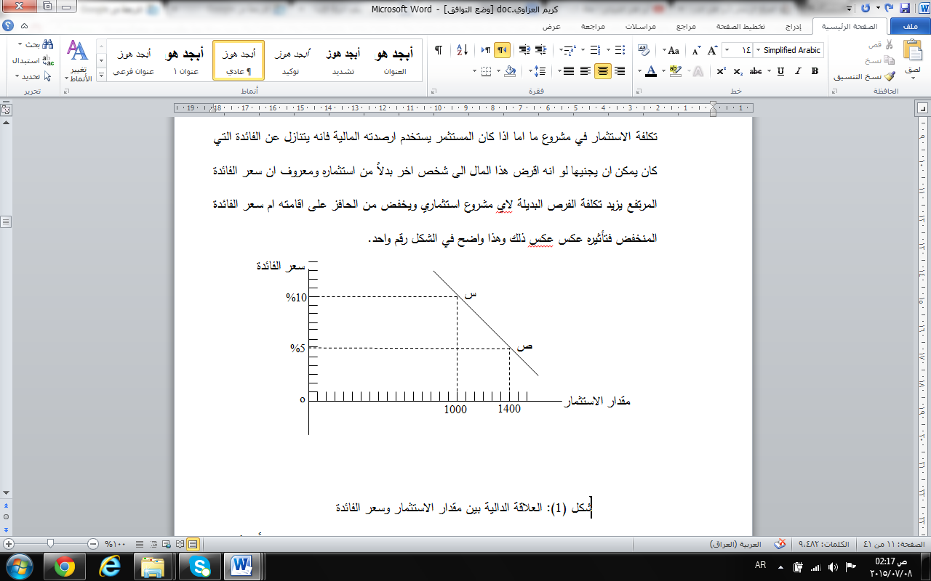

ومن الشكل اعلاه نلاحظ منحني الطلب على الاستثمار على شكل منحدر متدرج هابط الى الاسفل ممثلاً دالة سعر الفائدة ويبرز هذا الشكل المقدار الذي تم استثماره عند كل من معدلات سعر الفائدة فاذا بلغ سعر الفائدة 5% فائض فعند اذاً يتحقق مستوى من الاستثمار عند حجم 1400اما اذا ارتفع سعر الفائدة الى 10% فان حجم الاستثمار سينخفض الى مستوى 1000كما هو واضح اذ ان منحني الطلب على الاستثمار سينخفض من النقطة س الى النقطة ص بارتفاع سعر الفائدة.
- الكفاية الحديه لراس المال الذي يعني الانتاجية الحدية لراس المال المستثمر او العائد على راس المال المستثمر أي الذي تحققه الوحدة النقدية المستثمرة والتي يمكن الاستناد عليها في توجيه الاستثمارات ،فمن خلال المقارنة بين سعر الفائدة السائد في السوق وبين الكفاية الحدية لراس المال يمكن ان يحدد مقدار راس المال المطلوب استثماره في أي نشاط اذ مادامت الكفاية الحدية لراس المال اكبر من سعر الفائدة كل ما شجع ذلك على زيادة الاستثمار ، وان عملية الاستثمار تستمر مادامت الكفاية الحدية لراس المال اكبر من سعر الفائدة.
- درجة المخاطرة.
- مدى توفر الاستقرار الاقتصادي والسياسي والمناخ الاستثماري.
- عوامل اخرى مثل توفر الوعي الادخاري والاستثماري وكذلك توفر السوق المالية الفعالة....نخلص الى القول ان عملية الاستثمار تمثل المحرك الرئيسي لفعل التطور الاقتصادي والتنمية الشاملة وهي ركن مميز في النظرية الاقتصادية كون الاستثمار يمثل العنصر الحيوي والفعال لتحقيق الرفاهية المادية والاجتماعية اذا اخذنا بعين الاهتمام ان أي زيادة اوليه في الاستثمار ستؤدي الى زيادات في الدخل من خلال ما نصطلح عليه بـ مضاعف الاستثمار كما ان أي زيادة في الدخل لابد ان يذهب جزء منه لزيادة الاستثمار من خلال ما يسمى بـ المعجل(المسارع) ومن ناحية اخرى يمكن القول ان كل عملية استثمارية لابد ان يرافقها مستوى معين من المخاطرة وان تحقيق مستوى معين من العائد ولخلق دوافع حقيقية لتمويل الفوائض المالية الى استثمارات يجب ان تتوفر العديد من العوامل الاساسية لإنجاح هذه الاستثمارات منها ارتفاع درجة الوعي الاستثماري وتوفر المناخ الاقتصادي , القانوني , الاجتماعي والسياسي مع توفر الامان وحماية حقوق المستثمرين اضافة الى وجود سوق مالي كفوء وفعال في المكان والزمان المطلوبين للاستثمار ومن هنا اولت الدول المتقدمة اهتمام كبير للاستثمار من خلال قيامها بإصدار القوانين والتشريعات المشجعة للاستثمار واللازمة لانتقال رؤوس الاموال اما في الدول النامية فلم يعطى هذا الموضوع الاهتمام الكافي على الرغم من ندرة رؤوس الاموال في هذه الدول وهذا ما سنعالجه لاحقاً.
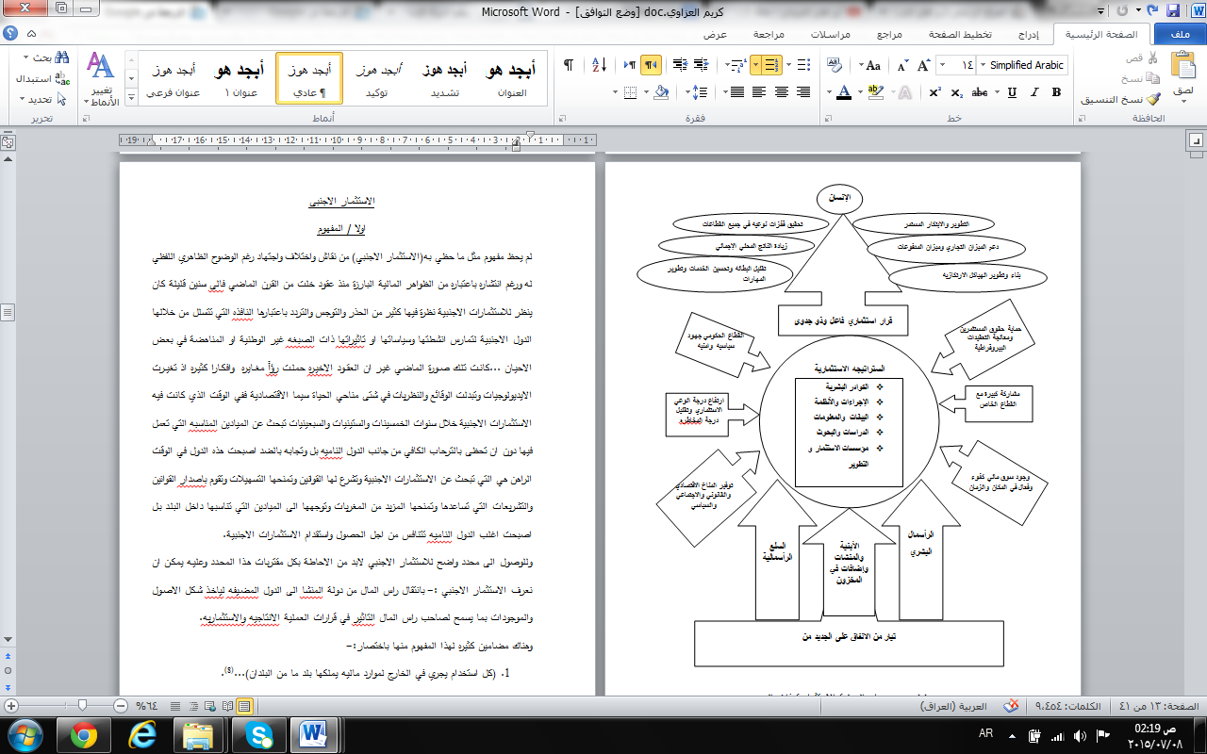
مخطط يوضح مسار العملية الاستثمارية ذات الجدوى
المخطط من اعداد الباحث اعتماداً على المعلومات الواردة في المبحث الاول

المبحث الثاني
الاستثمـار الاجنبي
اولا: المفهوم: لم يحظ مفهوم مثل ما حظي به(الاستثمار الاجنبي) من نقاش واختلاف واجتهاد رغم الوضوح الظاهري اللفظي له ورغم انتشاره باعتباره من الظواهر المالية البارزة منذ عقود خلت من القرن الماضي فإلى سنين قليلة كان ينظر للاستثمارات الاجنبية نظرة فيها كثير من الحذر والتوجس والتردد باعتبارها النافذة التي تتسلل من خلالها الدول الاجنبية لتمارس انشطتها وسياساتها او تأثيراتها ذات الصبغة غير الوطنية او المناهضة في بعض الاحيان ...كانت تلك صورة الماضي غير ان العقود الأخيرة حملت رؤى مغايره وافكارا كثيره اذ تغيرت الايديولوجيات وتبدلت الوقائع والنظريات في شتى مناحي الحياة سيما الاقتصادية ففي الوقت الذي كانت فيه الاستثمارات الاجنبية خلال سنوات الخمسينات والستينيات والسبعينيات تبحث عن الميادين المناسبة التي تعمل فيها دون ان تحظى بالترحاب الكافي من جانب الدول النامية بل وتجابه بالضد اصبحت هذه الدول في الوقت الراهن هي التي تبحث عن الاستثمارات الاجنبية وتشرع لها القوانين وتمنحها التسهيلات وتقوم بإصدار القوانين والتشريعات التي تساعدها وتمنحها المزيد من المغريات وتوجهها الى الميادين التي تناسبها داخل البلد بل اصبحت اغلب الدول النامية تتنافس من اجل الحصول واستقدام الاستثمارات الاجنبية.
(1) جيل برتان ، الاستثمار الدولي ، ترجمة علي مقلد وعلي زيعور ، ط1 ،1970 ،دار منشورات عويدات ،بيروت لبنان ، ص7. (2) د.حسن فياض خلف ،" الاستثمار الاجنبي بين النظرية والتطبيق في ظل الانفتاح الاقتصادي "، ج1 ، بحث منشور على الانترنيت متوفر على الموقعwww.alsabauh.com/paper.php?source.
(3) المصدر السابق نفسه.
وللوصول الى محدد واضح للاستثمار الاجنبي لابد من الاحاطة بكل مقتربات هذا المحدد وعليه يمكن ان نعرف الاستثمار الاجنبي :- بانتقال راس المال من دولة المنشأ الى الدول المضيفة ليأخذ شكل الاصول والموجودات بما يسمح لصاحب راس المال التأثير في قرارات العملية الإنتاجية والاستثمارية.
وهناك مضامين كثيره لهذا المفهوم منها باختصار:-
- (كل استخدام يجري في الخارج لموارد ماليه يملكها بلد ما من البلدان)⁽¹⁾.
- تعريف منظمة التجارة العالمية(WTO) الاستثمار الاجنبي يحصل عندما يقوم مستثمر مستقر في بلد ما(Home Country) بامتلاك اصول او موجودات في بلد اخر(البلد المستقبلHost Country) مع وجود النية لديه في ادارة ذلك الاصل⁽²⁾.
- تعريف مؤتمر الامم المتحدة للتجارة والتنمية (الاونكتاد) الاستثمار يشمل علاقات طويلة الاجل ويعكس المصلحة الدائمة والسيطرة على كيان مقيم في احد اقتصاديات غير اقتصاديات المستثمر الاجنبي المباشر او المشروع التابع للمستثمر الاجنبي⁽³⁾.
والمستخلص من هذه المفاهيم الثلاثة للاستثمار الاجنبي ثلاثة عناصر اساسية يتألف منها هذا المفهوم هي:-
- ان يكون هذا الاستثمار خارج حدود بلد الموارد المالية.
- نية المستثمر في المشاركة في ادارة هذه الموارد.
- قبول البلد المستقبل لهذه الموارد بمبدأ المشاركة او بالعمل واقتسام ثمار العملية الاستثمارية.
ثانيا: نظره تاريخيه وروى فكرية: يعود تاريخ الاستثمار الاجنبي المباشر بشكل فعلي في الدول النامية الى القرن التاسع عشر حيث تركزت هذه الاستثمارات خلال فترات الاستعمار في قطاعات المعادن والزراعة والخدمات العامة وقد شهدت بدايات القرن العشرين تطوير جزء كبير من البنيه الأساسية في مختلف انحاء العالم من خلال الاستثمار الاجنبي المباشر بما فيها الطاقة الكهربائية والاتصالات السلكية واللاسلكية(ولكن في الحقيقية دلت دراسات عديدة اشارت الى تاريخ ظهور الاستثمارات الأجنبية عند تأسيس شركة الهند الشرقية والتي اجيز عقدها في لندن عام1600م وهي شركة عابرة القومية).
(1) عادل عيسى كاظم ، "الاستثمار الاجنبي المباشر في بلدان أسيوية مختاره مع الإشارة الى الفرص المتاحة في العراق "، رسالة ماجستير غير منشوره مقدمه الى كلية الادارة والاقتصاد جامعة كربلاء ، 2005 ، ص21.

وظهر مصطلح الاستثمار الاجنبي المباشر في كتابات(Herbert feis1930م)لأول مره ويعد المصطلح العلمي (FDI)ملخصا لمصطلحها الشائع في اللغة الإنكليزية(Direct Investment foreign)واستخدم لأول مره من قبل (Cleona lewis1938م)⁽¹⁾.
وقد لعب الاستثمار الاجنبي المباشر دورا مهما واساسيا في التنمية الاقتصادية والتطور الصناعي لمختلف اقطار العالم المتطور الان مثل اقطار أوروبا الغربية والولايات المتحدة الامريكية وبحلول عام 1914م كان الرصيد العالمي المتراكم من الاستثمار الاجنبي المباشر يقدر بنحو 15 مليار دولار وكانت المملكة المتحدة حينذاك المصدر الاكبر للاستثمار تليها الولايات المتحدة الامريكية والمانيا وكانت امريكا اكبر متلق للاستثمار الاجنبي المباشر وفي عام 1928م بلغ الاستثمار الاجنبي المباشر نحو66مليار دولار وكانت الشركات البريطانية لاتزال اكبر المستثمرين وقد توجهت اكثر من نصف تلك الاستثمارات الى الدول النامية ولاسيما في امريكا اللاتينية واسيا خاصةً في قطاعي الزراعة والتعدين والبنى الأساسية وبشكل عام سيطرت بريطانيا في مرحله ما قبل الحرب العالمية الاولى على نحو 42%من المجموع العالمي الكلي للتمويل الدولي.
وفي اعقاب الحرب العالمية الثانية تغير نمط الاستثمار الاجنبي المباشر اذ اصبحت الولايات المتحدة الأمريكية المصدر الرئيسي لتلك الاستثمارات واصبح الاستثمار في الصناعات التحويلية اكثر انواع الاستثمار شيوعا وقد ساد تخوفا بين البلدان النامية مبعثه الاثار السلبية المحتملة للاستثمار الاجنبي المباشر مثل خلق تبعيه اقتصاديه والتدخل السياسي وكان من شان ذلك ان شهدت هذه الاستثمارات تراجعا ملحوظا في تلك الحقبة...وفي السبعينات تأثر الاستثمار الاجنبي المباشر بتحسن اسعار السلع الأولية سيما النفط والغاز وكذلك فوائض ميزانيات الدول المصدرة لتلك السلع الا انها لم تكن لصالح الاستثمار الاجنبي حيث اعيد تدوير تلك الاموال الى الدول النامية بشكل قروض قدمتها البنوك الدولية واصبحت الدول النامية اكثر اعتمادا على تلك القروض واقل اهتمام بالاستثمار الاجنبي المباشر ومما ساعد على ذلك استفادة الدول النامية من الزيادة في اسعار السلع الأولية بما يكفي لتلبية احتياجاتها الاستثمارية من المدخرات المحلية دون الحاجه الى استثمار اجنبي مباشر.
واستمر هذا التراجع في حجم الاستثمار الاجنبي المباشر حتى النصف الاول من عقد الثمانينات اذ جهدت الدول النامية لاستعادة الاستقرار الاقتصادي اثر هبوط اسعار النفط وبقية السلع الأولية وبالتالي عمدت الى تنفيذ برنامج يهدف الى تخفيض القيود المفروضة على الاستثمار الاجنبي لاستعادة الاستقرار الاقتصادي وبذلك بدا تدفق رؤوس الاموال الدولية الى الدول النامية متركزة على الصناعات الموجهة للتصدير بسبب انخفاض تكاليف التشغيل وزيادة كفاية السوق.
وشهد عقد التسعينات تحرك عناصر الانتاج بشكل كبير وملحوظ عبر اقطار العالم واستمر تدفق الاستثمار الاجنبي المباشر الى الدول النامية مع تزايد برامج الخصخصة واعتماد سياسات تشجيع الاستثمار وتحرير سياسات التجارة الخارجية.
وبالنسبة للعراق فان الاستثمارات الاجنبية تكاد تكون سابقاً محصورة في القطاع النفطي ففي العهد الملكي كان الانتاج بيد الشركات الاجنبية البريطانية وبقية شركات اخرى هي صاحبة الامتياز في انتاج النفط حتى بعد نهاية العهد الملكي وتم الاستعانة عام1950م بالشركات الاجنبية على خلفية انشا مجلس الاعمار من اجل انجاز العديد من المشاريع في مجالات الزراعة والري والطرق والجسور اما الفترة التي تلت عام 1963م فقد حصل تغير في الفكر الاقتصادي الذي كان يميل نحو النظام المركزي الشمولي وما يسمى بالنهج الاشتراكي وهذا ما دفعها الى اتخاذ قرارات تعارض الاستثمار الاجنبي وبالتالي السيطرة على كل مرافق الدولة الاقتصادية مثل قرارات التأميم والمصادرة اما بعد عام 2003م وحصول التحول الى اقتصاد السوق فقد فتح المجال واسعاً امام أي استثمار من شانه خدمة الاقتصاد الوطني سيما الاستثمار الاجنبي المباشر من خلال اصدار قانون الاستثمار الاجنبي رقم(39) لسنة 2003م والمضي قدماً في تنظيم العمل المصرفي والسماح للمصارف الاجنبية بفتح فروع لها داخل العراق وكذلك اصدار قانون رقم (13) لسنة2006م الخاص بتشجيع الاستثمار الاجنبي وكل هذه الخطوات وغيرها لم تكن كافية لجذب الاستثمار المتوقع والجدول أدناه يبين ذلك:
جدول(1) تدفقات الاستثمار الاجنبي المباشر للعراق بالدولار للمدة من 2004 ـ 2007
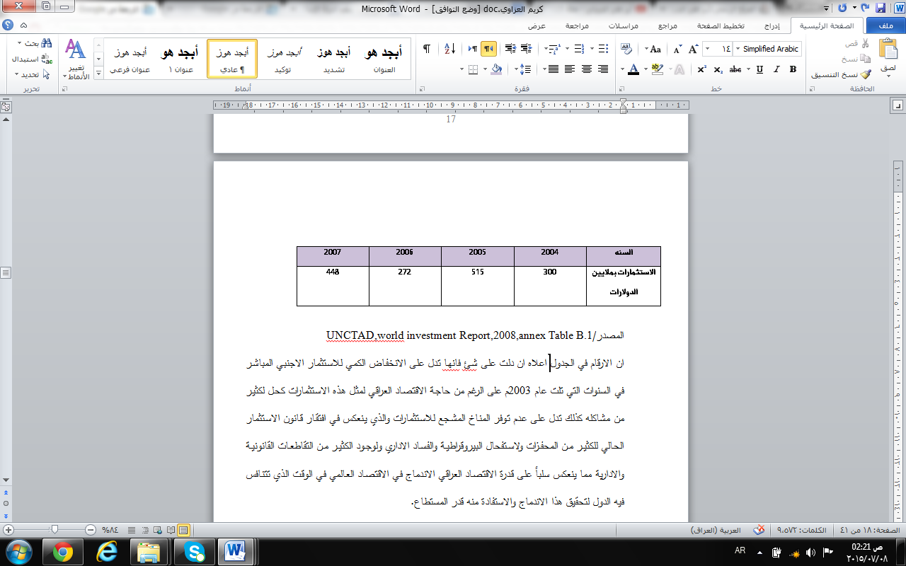
المصدر/UNCTAD,world investment Report,2008,annex Table B.1
ان الارقام في الجدول اعلاه ان دلت على شيء فأنها تدل على الانخفاض الكمي للاستثمار الاجنبي المباشر في السنوات التي تلت عام 2003م على الرغم من حاجة الاقتصاد العراقي لمثل هذه الاستثمارات كحل لكثير من مشاكله كذلك تدل على عدم توفر المناخ المشجع للاستثمارات والذي ينعكس في افتقار قانون الاستثمار الحالي للكثير من المحفزات ولاستفحال البيروقراطية والفساد الاداري ولوجود الكثير من التقاطعات القانونية والادارية مما ينعكس سلباً على قدرة الاقتصاد العراقي الاندماج في الاقتصاد العالمي في الوقت الذي تتنافس فيه الدول لتحقيق هذا الاندماج والاستفادة منه قدر المستطاع.
ثالثا: انواع الاستثمار الاجنبي: يقسم الاستثمار الاجنبي الى انواع عده وفقا للمعيار المعتمد في التقسيم وهذه الانواع هي من حيث معيار الزمن وهو التقسيم الذي يهمنا في دراستنا هذه :-
(1) سياساتها،ر ، روبرت بولدوين ، التنمية الاقتصادية ـ نظريتها .تاريخها .سياساتها ، ج1 ، ترجمة يوسف الصائغ ، ط بلا ، 1965 ، مكتبة لبنان بيروت ، ص372.
- الاستثمار الاجنبي المباشر(FDI):- هذا النوع طويل الاجل من حيث مدة الزمنية وبالتالي لا تقدم عليه الا الشركات والمؤسسات ذات الامكانات الضخمة كالشركات العابرة للقارات متعددة الجنسيات وهذا النوع من الشركات لا تقدم على الاستثمار الا من اجل مصلحتها بالدرجة الاولى لهذا يتم التحكم في الانتاج والاسعار من قبلها حصريا⁽¹⁾.
- الاستثمار الاجنبي غير المباشر(IFI):- ويتم هذا النوع من الاستثمار في الاسهم والسندات العامة او الخاصة للحصول على الارباح عن طريق المضاربة في سوق الدولة المضيفة له وهو استثمار قصير الاجل ويتم عادة من قبل مؤسسات التمويل كالبنوك وصناديق الاستثمار كشركات التامين وصندوق التقاعد وكذلك من الاشخاص. كذلك فان الاستثمار الاجنبي المباشر موضوع البحث يقسم حسب كيفية دخوله السوق المحلي الى :-
- شركات جديده اذ تقوم شركة او مؤسسة اجنبية بالاستثمار في السوق المحلي عن طريق افتتاح فرع او مجموعة فروع لها كمراكز توزيع لمنتجاتها وخدماتها وتحتفظ الشركة الاجنبية في مثل هذا النوع من الشركات حق الإدارة والتشغيل والتسويق وجميع الانشطة الاخرى الداخلة ضمن نطاق تحقيق اهدافها الاقتصادية وان احد اهم الفوائد الاقتصادية للاقتصاد المحلي لمثل هذا النوع من الاستثمار الاجنبي نمو اصوله كالعقارات عطفا على زيادة الطلب عليها من الشركة الاجنبية ومن اهم الفوائد الاقتصادية للشركة الاجنبية في مثل هذا الاستثمار نمو موارده المادية وغير المادية.
- شركات الاستحواذ :-اذ تقوم شركة اجنبية بالاستثمار في السوق المحلي عن طريق شراء نسبة من اسهم شركة محلية قائمة كافية لإدارتها وتطوير ستراتيجيتها المقبلة وفي هذا النوع من الاستثمار تتفوق العوائد الاقتصادية المتوقعة من النوع الاول من الاستثمار الاجنبي(الشركات الجديدة) بالإضافة الى زيادة الطلب على اصول الاقتصاد المحلي في هذا النوع من الاستثمار عن مستوى الطلب في النوع الاول من الاستثمار ومن اهم العوائد الاقتصادية للشركة الاجنبية في هذا النوع من الاستثمار نمو مواردها المادية وغير المادية بنسبة تفوق العوائد المتوقعة من النوع الاول من الاستثمار بالإضافة الى ان الشركة الاجنبية تبقي على موارد الشركة المحلية لاستثمارها في تحقيق اهدافها الاقتصادية المقبلة ويعتبر هذا النوع من الاستثمار الاجنبي المباشر من الخيارات المتاحة امام الاقتصاد المحلي عند توجهه لاستثمار مرافقه وخدماته.
ج_ الشركات المشتركة :- اذ تقوم شركة اجنبية بالاستثمار في السوق المحلي من طريق مشاركة مستثمرا او مجموعة مستثمرين في تأسيس شركة جديده ضمن منظومة الاقتصاد المحلي وهنا يتقاسم كل من المستثمر الاجنبي والمحلي راس المال والاصول والموارد والادوات والتشغيل وجميع الانشطة الاخرى الداخلة ضمن نطاق تحقيق الاهداف الاقتصادية للشركة المشتركة وتتفوق العوائد الاقتصادية للاقتصاد المحلي من هذا النوع من الشركات على العوائد الاقتصادية المتوقعة من النوع الثاني من الاستثمار الاجنبي(شركات الاستحواذ) وبشكل عام تتباين عوائد كل نوع من انواع الاستثمار الاجنبي المباشر على منظومة الاقتصاد المحلي على المدى القصير وتتشابه على المدى البعيد.
رابعا: العوامل المؤثرة في الاستثمار الاجنبي المباشر: حتى تتوضح الصورة كامله حول العوامل المؤثرة على FDIلابد من توضيح الالية او الكيفية التي ينتقل بها راس المال من دوله الى اخرى وكما هو موضح في الشكل رقم(2) ان الدول يكون اختيارها المفضل لتوظيف راس المال متوقف على عائديه راس المال الموظف فالدولة ذات العائد الاكبر هي التي ستحظى برؤوس الاموال للتوظيف حيث نلاحظ الطلب على راس المال في الدولة (1) مرسوم من ناحية اليسار ،اما الطلب على راس المال في الدولة(2) مرسوم من ناحية اليمين ، والعرض الكلي المتوفر لراس المال في الدولتين موضح بطول المحور الافقي من س الى س1 فاذا كانت الاسواق تعمل بشكل تام (Perfectly) فان انتاجية راس المال (أي العائد على راس المال) يجب ان تكون متساوية في الدولتين وتحدث هذه الحالة عندما يتقاطع منحنيا الطلب في الدولتين عند النقطة (ن) عندها يحدث التوازن (ن) ويكون عائد راس المال متساوياً في الدولتين (س1ص1=س ص) ويوظف راس مال قدره س ك2 في الدولة (1) وراس مال قدره س ك1 في الدولة(2) والا سوف يكون هناك حافز لانتقال راس المال من استخدام الانتاجية المنخفض الى المرتفع وهذا ما حصل لدى النقطة (ج)وعندها يكون عائد راس المال المستثمر في الدولة(1)اكبر منه في الدولة(2) أي س1ص2> س ص لذلك سيكون هناك انتقال لرؤوس الاموال الى الدولة (1)
شكل (2) توازن أسواق رأس المال: حالة دولتين
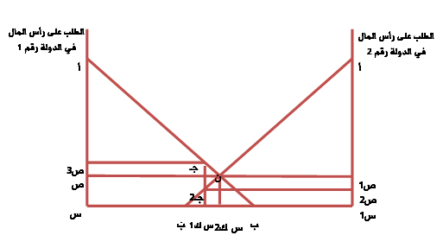

وهناك الكثير من العوامل المؤثرة التي تعمل على توجه الاستثمار نحو المجالات التي تضعها في بوتقة العملية الاستثمارية وعليه تم وضع تصنيفات مختلفة لأنواع الاستثمار الاجنبي المباشر استنادا الى الدوافع والمحفزات التي تؤدي الى حصول الاستثمار وقد امكن تصنيف انواع الاستثمار الاجنبي المباشر وفق الخيارات التالية:-
  - البحث عن المصادر :- يهدف هذا النوع من الاستثمار الى استغلال الميزة النسبية للدول سيما تلك الغنية بالمواد الأولية كالنفط والغاز والمنتجات الزراعية فضلا عن الاستفادة من انخفاض تكلفة العمالة او وجود عماله ماهره ومدربه .
  - البحث عن الاسواق: وهذا النوع يهدف الى تلبية المتطلبات الاستهلاكية في اسواق الدول المتلقية للاستثمارات (المحلية والإقليمية) سيما التي كان يتم التصدير اليها في فترات سابقه.
  - البحث عن الكفاءة: يحدث هذا النوع من الاستثمار فيما بين الدول المتقدمة والاسواق الإقليمية المتكاملة كالسوق الأوربية.
  - البحث عن اصول إستراتيجية و يتعلق هذا النوع بقيام الشركات بعمليات تملك او شراكة لخدمة اهدافها الإستراتيجية.
وبشكل عام هناك ثلاثة عوامل رئيسة تعتمدها الشركات الاجنبية سيما العابرة للحدود للمفاضلة بين الدول المضيفة للاستثمار وهي:-
أ-سياسات الدول المضيفة:- اذ ان البيئة القانونية والتشريعية للدول التي تأمل جذب الاستثمارات الاجنبية قصد تشجيعها على القدوم.
ب-الموصفات الاقتصادية للدول المضيفة:- أي الامكانات والموارد المادية والبشرية والطبيعية والفرص المتاحة.
ج-الاجراءات المسبقة التي قامت هذه الدول تطبيقها لتشجيع وتسهيل الاستثمار الاجنبي المباشر كالدعم المباشر وتوفير الخدمات اللازمة والحوافز وانخفاض مستوى الفساد الاداري وبقية الدعم اللوجستي والسوق الواسعة والجهاز المصرفي الحديث وعوامل الامان والضمان وغيرها وبطبيعة الحال فان محددات الاستثمار الاجنبي المباشر تختلف من دوله الى اخرى تبعا لسياسات وامكانات تلك الدول ورغبتها في فتح اسواقها للاستثمار ومدى ملائمة البنيه الاقتصادية لحصول تلك الاستثمارات.
(1) د. جميل محمد جميل ،(الاستثمار الاجنبي بين الحاجة والحذر) ، جريدة المدى العراقية متوفرة على الموقع الالكتروني www.almadanewspaper.com
خامساً: الاسس النظرية: ترتكز الاسس النظرية للاستثمار الاجنبي على رأيين متناقضين حول سلبيات وايجابيات هذا الاستثمار في البلدان النامية هي:-
- الرأي الاول :-هناك فوائد للاستثمارات الاجنبية تتمثل في القيمة المضافة الى الدخل القومي من خلال ما تدفعها الشركة وغالباً ما يكون التوزيع النسبي للمتحقق من ناتج الشركة كما يلي⁾¹⁾
  - رواتب واجور العمالة المحلية30%
  - رواتب العمالة الاجنبية15%
  - الضرائب المباشرة30%
  - الارباح بعد الضرائب15%
  - الاندثارات10%
إذاً هناك قيمة مضافة مباشرة يكتسبها الدخل القومي للبلد النامي وهي حصيلة الرواتب والاجور والضرائب،وجدير ذكره ان كثافة استخدام الموارد المحلية في نشاط الشركة الاجنبية يعمل على تقليص الاستيرادات من الآلات والمكائن باعتبار ان حصيلة ذلك تستقطع من الدخل وكما هو متعارف عليه في المعادلة التالية:-
Y=C+I+X-M
اذ ان كل انخفاض في الاستيرادات (M)يقابلها زيادة في الدخل القومي(Y).
2.الرأي الثاني :- اذا كانت جميع مخرجات النشاط الاقتصادي للمستثمر الاجنبي لا تعادل كلفة الفرصة البديلة للعمالة المحلية فان الاستثمار الاجنبي لا يصبح مجدياً وكذلك الحال لقوة العمل المحلية والذي هو المفتاح الاساس لتبيان حقيقة اثار الاستثمار الاجنبي على اقتصاديات البلدان النامية والدليل هو ان حصة عائد راس المال والربح هي في الواقع اجزاء مقطوعة من فائض القيمة تذهب الى جهات غير منتجة ،وعلية فان اية حصة تحصل عليها الشركات الاجنبية صاحبة راس المال المستثمر من القيمة المضافة مهما كان حجمها هي مجرد عملية تحويل لموارد البلد النامي الى الخارج باعتبار ان تلك الموارد تدخل للبلد النامي ويعطى مقابلها حجماً من الموارد المحلية ضمن حصة المستثمر الاجنبي بالقيمة المضافة
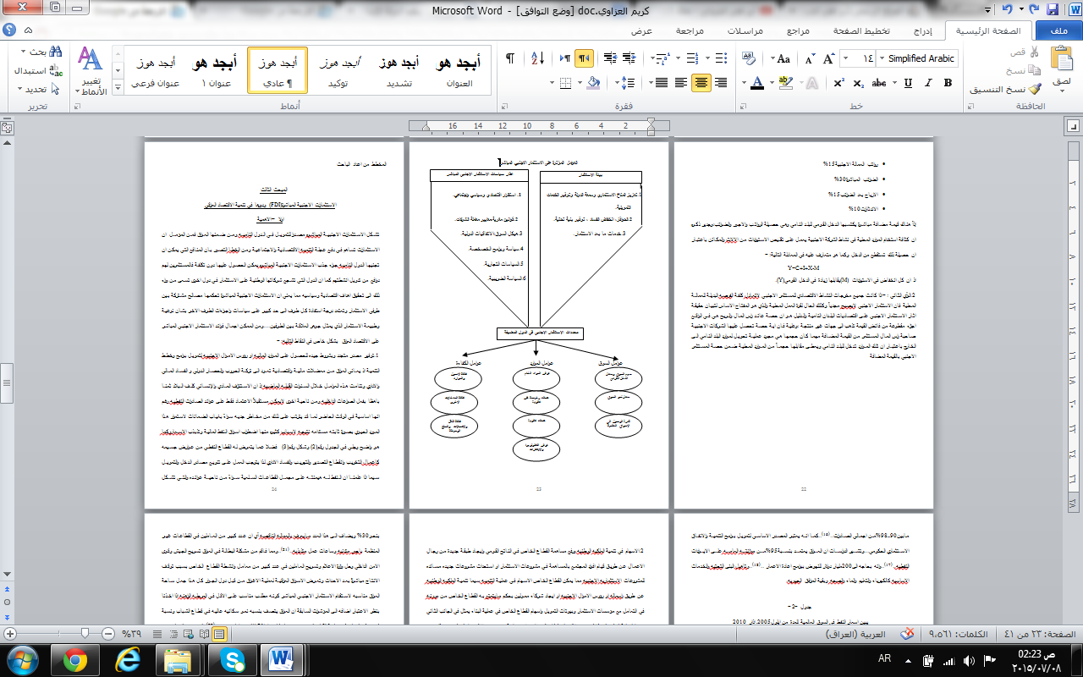
المخطط من اعداد الباحث

المبحث الثالث
الاستثمارات الاجنبية المباشرة (FDI) ودورها في تنمية الاقتصاد العراقي
اولا: الاهمية: تشكل الاستثمارات الاجنبية المباشرة مصدرا للتمويل في الدول النامية ومن ضمنها العراق فمن المؤمل ان الاستثمارات تساهم في دفع عجلة التنمية الاقتصادية والاجتماعية ومن الخطأ التصور بان المنافع التي يمكن ان تجنيها الدول النامية جراء جذب الاستثمارات الاجنبية المباشرة يمكن الحصول عليها دون تكلفة فالمستثمرين لهم دوافع من تدويل انشطتهم كما ان الدول التي تشجع شركاتها الوطنية على الاستثمار في دول اخرى تسعى من وراء ذلك الى تحقيق اهداف اقتصادية وسياسيه مما يعني ان الاستثمارات الاجنبية المباشرة تحكمها مصالح مشتركة بين طرفي الاستثمار وتعتمد درجة استفادة كل طرف الى حد كبير على سياسات واجراءات الطرف الاخر بشان نوعية وطبيعة الاستثمار الذي يمثل جوهر العلاقة بين الطرفين....ومن الممكن اجمال فوائد الاستثمار الاجنبي المباشر على الاقتصاد العراق بشكل خاص في النقاط التالية:-
1.توفير مصدر متجدد وبشروط جيده للحصول على الموارد المالية او رؤوس الاموال الأجنبية لتمويل برامج وخطط التنمية اذ يعاني العراق من معضلات مالية واقتصادية تعود الى تركة الحروب والحصار الدولي و الفساد المالي والاداري وتنامت هذه العوامل خلال السنوات القليلة الماضية اذ ان الاستنزاف المادي والإنساني كلف البلاد ثمنا باهظا بفعل الصراعات الداخلية ومن ناحية اخرى لا يمكن مستقبلاً الاعتماد فقط على عوائد الصادرات النفطية رغم انها اساسية في الوقت الحاضر لما قد يترتب على ذلك من مخاطر جديه سواءٌ بغياب الضمانات لاستمرار هذا المورد الحيوي بصورة ثابته مستدامه نتيجة لأسباب كثيره منها اضطراب اسواق النفط المالية وتذبذب الاسعار وكما هو واضح وجلي في الجدول رقم(2) وشكل رقم(3) فضلا عما يتعرض له القطاع النفطي من عوارض جسيمه كأعمال التخريب وانقطاع التصدير والتهريب والفساد الاداري لذا يتوجب العمل على تنويع مصادر الدخل والتمويل سيما اذا علمنا ان النفط له هيمنته على مجمل القطاعات السلعية سواءٌ من ناحية عوائده والتي تشكل مابين90ـ98%من اجمالي الصادرات⁽¹⁾..كما انه يعتبر المصدر الاساسي لتمويل برامج التنمية والانفاق الاستثماري الحكومي...وتشير الدراسات ان العراق يعتمد بنسبة95%من موازنته العامة على الايرادات النفطية⁽²⁾ وانه بحاجه الى200مليار دولار للنهوض ببرامج اعادة الاعمار ..(18)..وتأهيل البنى التحتية والخدمات الأساسية كالكهرباء والتعليم والماء والصحة وبقية المرافق الحيوية.
(1) د. باتع خليفة ، (محددات النمو والاستثمار في الاقتصاد العراقي) ،جريدة الصباح العراقية ، العدد/1361 ، 18/4/2008 ، الصفحة الاقتصادية.
(2) .مركز حمورابي للدراسات والبحوث الإستراتيجية ، (التقرير الاستراتيجي العراقي الثاني) ، 2009 ، ص217.
(1) د. باتع خليفة ، (محددات النمو والاستثمار في الاقتصاد العراقي) ،جريدة الصباح العراقية ، العدد/1361 ، 18/4/2008 ، الصفحة الاقتصادية.
(2) .مركز حمورابي للدراسات والبحوث الإستراتيجية ، (التقرير الاستراتيجي العراقي الثاني) ، 2009 ، ص217.
جدول -2-
يبين اسعار النفط في السوق العالمية للمدة من ايلول2005ـ اذار 2010
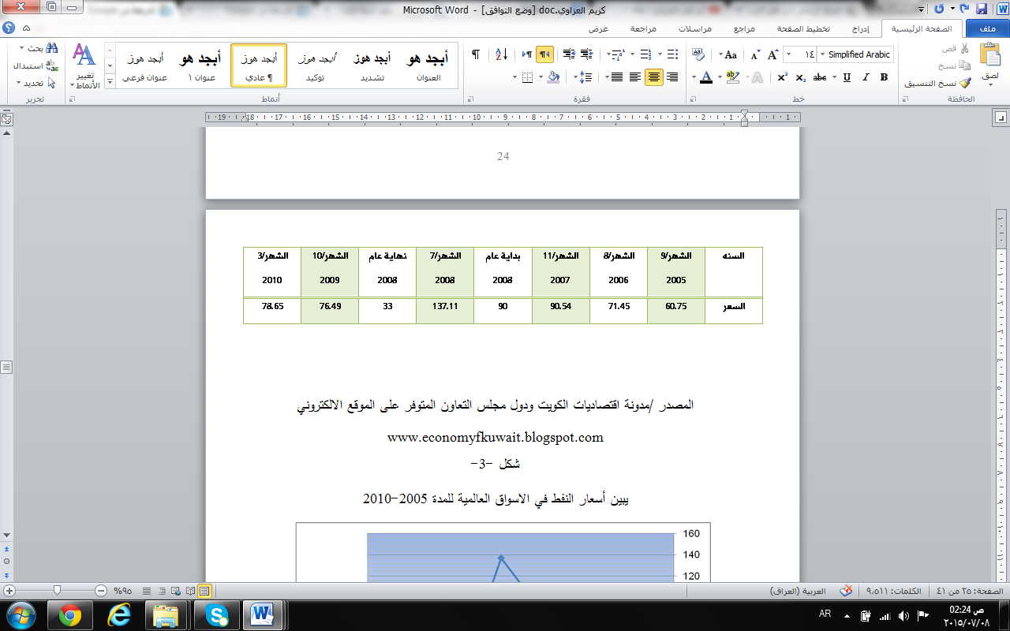
المصدر /مدونة اقتصاديات الكويت ودول مجلس التعاون المتوفر على الموقع الالكتروني: www.economyfkuwait.blogspot.com

شكل -3-
يبين أسعار النفط في الاسواق العالمية للمدة 2005-2010
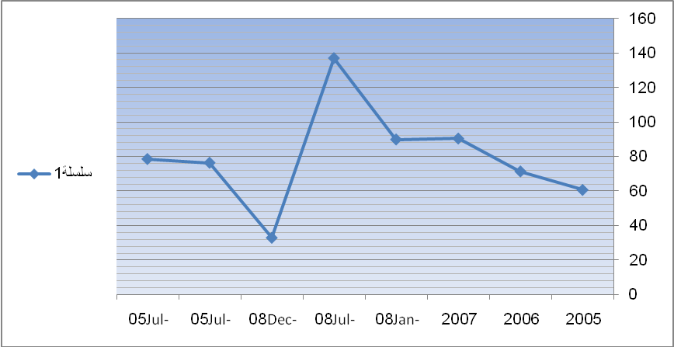
المصدر: من بيانات جدول (2)

2. الاسهام في تنمية الملكية الوطنية ورفع مساهمة القطاع الخاص في الناتج القومي وايجاد طبقة جديدة من رجال الاعمال عن طريق قيام افراد المجتمع بالمساهمة في مشروعات الاستثمار او استحداث مشروعات جديده مسانده للمشروعات الاستثمارية الأجنبية مما يمكن القطاع الخاص الاسهام في عملية التنمية سيما تنمية الملكية الوطنية عن طريق رأسماله او رؤوس الاموال الأجنبية او ايجاد شركاء ممولين بحكم ما يتمتع به القطاع الخاص من مرونة في التعامل مع مؤسسات الاستثمار وبيوتات التمويل واسهام القطاع الخاص في عملية البناء يمثل في الجانب الثاني دعما لعملية التطور الديمقراطي من خلال خلق قطاع اقتصادي او مساحة معينه من الاقتصاد الوطني مستقله عن هيمنة الدولة وسيطرتها مما يحد من قدرتها على التسلط بما يفضي الى بناء شراكه بين القطاعين العام والخاص بهدف تحقيق التكامل بينهما لكلاهما والمجتمع.
3.تسهيل حصول العراق على التكنولوجيا الحديثة سيما في قطاع الصناعة والمعلوماتية وهذا امر غاية الحساسية نظرا لما للتقانة الحديثة من دور في تطور وبناء البلدان وفي اختصار زمن الكينونة الوطنية على مختلف الصعد ومعروف ان الحصار الاقتصادي الذي تعرض له العراق طيلة 13عاما ادى الى انقطاع العراق عن التطور العلمي والتكنولوجي بالنسبة لبقية العالم ما ادى الى اتساع الفجوة التقنية بينه وبين بقية دول العالم من جهة ومن الجهة الاخرى تقادم التقنية المستخدمة في اغلب المؤسسات الإنتاجية والخدمية وهذا مبرر كاف لاستقدام الاستثمارات الاجنبية المباشرة، واصبحت عملية اقتناء التكنولوجيا تثقل كاهل الاقتصادات النامية اذ قدرت في بعض سنوات منصرمه مدفوعات العالم النامي لاستيراد بعض عناصر التكنولوجيا بأكثر من 3/1ثلث مدفوعاته لخدمة الديون وبنحو 3/2 ثلثي اجمالي التدفق السنوي من الاستثمارات الاجنبية المباشرة⁽¹⁾ وهذا ثمن باهض بالنسبة للاقتصادات النامية ولهذا يجب الاستفادة من وجود الشركات الاجنبية اذ تساهم في تضييق الفجوة المتسارعة عالميا علما ان الشركات المتعددة الجنسيات تمتلك نحو 95%من التكنولوجيا وهذا يعني سيطرتها على سوق التكنولوجيا⁽²⁾.
(1) مؤتمر العمل العربي2 ، (علاقة التكنولوجيا بالتنمية والتشغيل) ، الدورة الخامسة عشر ، بغداد 2اذار ، 1987 ، ص21.
(2) د.حسن فياض خلف ، "الاستثمار الاجنبي بين النظرية والتطبيق في ظل الانفتاح الاقتصادي" ، ج2 ،م.س.ذ.
(3) هلال الطعان ، (الواقع الحالي للاقتصاد العراقي) ، جريدة الصباح العراق ، العدد1760في 7/8/2009 الخميس.
(4) مركز العراق للأبحاث ، اعادة اعمار العراق ـ الاصلاح والتحول الاقتصادي ، ترجمة نفس المركز لكتاب (Rebuilding Iraq : economic reform and transition) ، ص60.
4.توفير فرص عمل جديده فضلا عن المساعدة في تنمية وتدريب الكوادر البشرية اذ تقدر حجم العمالة المتاحة في العراق بنحو(8.5)مليون شخص(حسب مصادر البنك الدولي)وتقدر حجم البطالة بعد احداث عام 2003م بنحو30% ويضاف الى هذا العدد ما يعرف بالعمالة الناقصة أي ان عدد كبير من العاملين في القطاعات غير المنظمة بأجور متدنية وساعات عمل متذبذبة⁽³⁾..ومما فاقم من مشكلة البطالة في العراق تسريح الجيش وقوى الامن الداخلي وحل وزارة الاعلام وتسريح العاملين في عدد كبير من معامل وانشطة القطاع الخاص بسبب توقف الانتاج مباشرةً بعد الاحداث وتعرض الاسواق العراقية لعملية الاغراق من قبل دول الجوار كل هذا جعل ساحة العراق مناسبه لاستقدام الاستثمار الاجنبي المباشر كونه مطلب مناسب على الاقل في المرحلة الراهنة اذا اخذنا بنظر الاعتبار اضافه الى المؤشرات السابقة ان العراق يتصف بنسبه نمو سكانيه عاليه في قطاع الشباب ونسبة كبيره بقوة العمل تقدر بـ2.4% في السنه حيث يدخل كل عام(170)الف عامل جديد^{.(4)}..الى سوق العمل ومن جهة اخرى يعد الطلب على العمل لاستيعاب جميع الداخلين الجدد اليه والعاطلين عن العمل منخفض في الوقت الحالي اذ ادت الصراعات والتدهور الاقتصادي الى الاضرار بالعديد من فرص العمل في القطاعين الرسمي وغير الرسمي على حد سواء ونتيجة لذلك يعاني العراق احدى اعلى نسب البطالة في المنطقة اذ يعد اكثر من النصف عاطلين عن العمل في صفوف الشباب وكذلك من نسبة عاليه جدا من الفقر(اكثر من23%)في وقت تقدر فيه نسبة مشاركة النساء في العمل بنحو 13%وهي نسبه منخفضه وفقا لمعايير دول المنطقة⁽¹⁾.
5.الاستثمار الاجنبي المباشر يعمل على اذكاء المنافسة بين الشركات والمؤسسات العراقية ومثيلاتها الاجنبية وما ينتج عن هذا التنافس من منافع تتمثل في خفض الاحتكار وتحفيز الشركات على تحسين نوعية المنتج والخدمات اذ ان اشتداد المنافسة هذه حتى بين الشركات الاجنبية العاملة في البلد وبين الشركات الاخرى خارج البلد يجبر الشركات البحث عن سبل جديده لزيادة الكفاءة بما في ذلك توسيع نطاق وصولها الى اسواق جديده في مرحله مبكرة وهذا يصب في خانة منفعة البلد....لقد اصبح من البديهي الحديث عن الاستثمار الاجنبي المباشر يعني الحديث عن الشركات العملاقة ودورها في الاقتصاد العالمي كونها موجهاً مهما للنشاطات الاقتصادية الدولية اذ عمدت الى تدويل الانتاج عبر تصدير راس المال بعد ان كانت الاستثمارات الاجنبية تركز على الاستثمار في القطاع الاولي .
(1) نفس المصدر السابق، ص11.

6. المساعدة في فتح اسواق جديده للتصدير سيما ان الشركات الاجنبية العملاقة لديها افضل الامكانيات للوصول الى اسواق التصدير بما تملكه من خبرات ومهارات تسويقيه عالية اذ يشير تقرير الاستثمار العالمي الصادر عن برنامج الامم المتحدة الانمائي عام 2002 الى ان دور الاستثمار الاجنبي عن طريق الشركات الدولية اخذ في التعاظم في الاقتصاد العالمي السائر في طريق العولمة وذكر التقرير ان عدد هذه الشركات بلغ عام 2001 حوالي 65 الف شركة اجنبية تضم بين حناياها 850 الف شركة اجنبية تابعه لها في شتى انحاء العالم ويقدر عدد العاملين فيها بحوالي 54 مليون شخص مقارنة بنحو 24 مليون شخص في عام 1990 وقد بلغ رقم مبيعاتها نحو 19 تريليون دولار أي ضعف قيمة الصادرات العالمية في حين كان الرقمان متساويان في عام 1990 واستأثرت الشركات متعددة الجنسية والشركات التابعة لها بعشر الناتج المحلي العالمي الاجمالي حسب ما ذكره تقرير الاستثمار العالمي انف الذكر .
7. الاسهام في تحسين وضعية ميزان المدفوعات العراقي عن طريق زيادة فرص التصدير وتقليص الواردات وتدفق رؤوس الاموال الاجنبية والاقتصاد العراقي معروف كونه اقتصاد احادي الجانب يعتمد مباشرة تقريبا او موازنته تعتمد على ايرادات النفط كما اسلفنا وكما قلنا ان هذا الاقتصاد شهد بعد احداث 2003 وقبلها بسنوات ابان فترة الحصار الدولي تدميراً كبيراً اصاب بناه التحتية في الزراعة والصناعة والخدمات اذ يوجد في العراق الان (192)مشروعا يعمل فيها بحدود نصف مليون عامل⁽¹⁾ كما ذكرت انفا وهذه المشاريع تعتبر الان بحكم المتقادمة تكنولوجيا وتشكل عبئا على الاقتصاد العراقي اضافه الى ما تعرضت له من عمليات سلب ونهب توقف اغلبها عن العمل والباقي يعمل بوضعيه غير اقتصاديه.
اما في الميدان الزراعي فهو الاخر يعاني مشكلات كبيره ومعقده انعكست على مشاركته النسبية في الناتج المحلي الاجمالي اذ بلغت هذه النسبة(7%)عام2008م⁽²⁾.
(1) مركز حمورابي للدراسات والبحوث الإستراتيجية ، مصدر سبق ذكره ، ص222.

(2) المصدر السابق نفسه والمكان نفسه.

(3) د.نبيل جعفر عبد الرضا ، (مؤشرات ضعف الامن الغذائي في العراق) ، دراسة منشورة على الانترنيت متوفرة على الموقعwww.ar.aswataliraq.info
اذن فالعراق بحاجه ماسه للاستثمارات الاجنبية المباشرة لتدوير عجلته الصناعية والزراعية مما يزيد من فرص حصوله على العملات وتقليل خروجها منه وهذا يحسن من وضعية ميزان المدفوعات لديه...ولنأخذ قيمة العجز في الميزان التجاري الغذائي مثلاً لما ذهبنا اليه في ضرورة استقدام الاستثمارات الاجنبية الى العراق لأحداث تنمية شامله وعاجله سيما في القطاع الزراعي الذي يعتبر مصدرا لابأس به للعملات الاجنبية اذ بلغت الصادرات الزراعية للعراق عام2002م رقما متدنيا جدا لم يتجاوز7 مليون دولار يتكون معظمها من المواد الخام والحيوانات الحيه والخضراوات في حين بلغت واردات العراق الغذائية نحو1720مليون دولار لنفس السنه وبذلك فان قيمة الفجوة الغذائية او قيمة العجز في الميزان التجاري الغذائي للعراق قد بلغ 1713مليون دولار⁽³⁾..وهذا الرقم في ازدياد مالم يتدارك بحلول انيه وسريعة ومنها استقدام الاستثمارات الاجنبية المباشرة للمساهمة في التنمية الزراعية.
ثانيا: الفرص المتاحة: محور الفرص المتاحة هو الإجابة عن السؤال التالي:-
اين يمكن ان نوجه الاستثمارات الاجنبية في حالة استقدامها ؟ اي في أي قطاع بمعنى أي قطاع له قصب السبق في الاهتمام للتسريع بعملية التنمية وعملية اعادة الاعمار ما دام انه قد ثبت ان الاستثمارات الاجنبية لها مالها من ايجابيات على الاقتصاد العراقي كما فصلنا سابقا.
ولكي نجيب على هذا السؤال يجب ان نعرف ان الاقتصاد العراقي يتضمن القطاعات التالية:-
1.القطاع الصناعي وبضمنه استخراج وتسويق وتصنيع النفط.
2.القطاع الزراعي بما يضم من الشق الحيواني.
3.القطاع التجاري متضمنا حركة السلع تصديراً واستيراداً بيعاً وشراءاً جمله ومفرد.
4.القطاع الخدمي مشتملاً الخدمات المالية والمصرفية والتامين.
ومن المعروف ان كل قطاع له مقومات متوفرة كماً ونوعاً على مستوى مساحة العراق اذ يتميز هذا البلد بامتلاكه ثروه نفطيه هائلة اذ يقدر الاحتياطي المؤكد من النفط بحوالي (112) مليار برميل وما يقارب ضعف هذا الرقم كاحتياطي محتمل اما احتياطات العراق من الغاز فتبلغ (30000)⁽¹⁾مليار متر مكعب وتمتاز الثروة النفطية في البلد بانخفاض تكاليف التطوير والانتاج مع ارتفاع انتاجية البئر وقلة العمق مقارنة بالدول الاخرى علاوة على امتلاك العراق بنيه تحتيه جيده في خطوط الانابيب ومستودعاتها ومحطات الضخ لتسهيل عملية ربط الحقول الجديدة بمرافق التصدير ثم هناك توفر الامكانات الزراعية مع وجود امكانيه للاستثمار في استصلاح اراضي شاسعه مع انخفاض المستوى النسبي لأجور اليد العاملة بشكل عام عما متوفر لدى الدول المجاورة ويمكن ان يعد العراق من الدول التي تمتلك هذه الميزة اذا استثمرت مبالغ كبيره في كل من قطاعات البنيه التحتية والقطاعات الإنتاجية ويتأتى حجم السوق من العوامل الحاسمة في قرارات الاستثمار فكلما اتسع حجم السوق زادت فرص الاستثمار وزادت جدوى اقامة مشاريع بطاقات كبيره وتعد السوق العراقية من الاسواق الواسعة نسبياً فالسوق يتأثر بعوامل افقيه وهي حجم السكان وكذلك تتأثر السوق بعوامل عموديه وهي مستوى الدخل والمعيشة للأفراد فضلاً عن توفر الخبرة النسبية في مجال الصناعات الأساسية ذات القيمة المضافة وذلك لتوفر المواد الخام الخاصة بها بنسبه كبيره مما يجعل الاستثمار فيها يشكل اولويه بالنسبة للبلد وذا جدوى كبيره بالنسبة للمستثمر اذن فالعراق بيئة صالح ومشجعه لاستقدام الاستثمارات الاجنبية ولكن السؤال هنا أي القطاعات لها الأولوية في الاستثمار؟ ولكي نجيب على السؤال يجب ان ندرك ان العراق والاقتصاد العراقي بشكل ادق يمر بمرحلة انتقالية من اقتصاد مخطط مركزياً الى اقتصاد السوق هذا اولا وثانيا ان الوقائع تقول ان الاقتصاد العراقي في مازق بعد الانهيار الذي لحق به نتيجة سياسات النظام السابق والدمار الذي لحق به بعد الاحتلال الامريكي وكل هذا ادى الى معاناة العراق من صعوبات ماليه بالإضافة الى الواقع الحالي الذي يشير الى ان من 8ـ10%من السكان يقبعون في فقر معدم وانه بحدود 12ـ15%تحت خط الفقر المعدم⁽²⁾.
(1) عماد الامارة ، (الاقتصاد العراقي ومحفزات الاستثمار) ، جريدة الصباح العراقية العدد/ الصادرة في 19/8/2006.

(2) مركز العراق للأبحاث، مصدر سبق ذكره ، ص11.

المطلوب اذن التوجه السريع والاّني لتنمية واعمار سريعين للوصول الى حالة التوازن وبالبدء بمرحلة الانطلاق وصولاً لمرحلة الدفع الذاتي للاقتصاد العراقي وبهذا نصل الى حقيقة مفادها وجوب التوجه الى قطاع ذو مردود مجزي وكبير وسريع الجني كي يفيض بنفس الكبر والسرعة على بقية القطاعات تنميةً واعماراً ولا اعتقد وجود قطاع بهذه المواصفات مثل القطاع النفطي للأسباب التالية:-
- موارده تمثل مصدر مالي مهم لرفد الخطط التنموية ولإعماريه حيث يحتل مساحة كبيره في جسد الاقتصاد العراقي ان إيراداته شكلت مانسبته98% من ايرادات الموازنة العامة للدولة عام2008 بالمقارنه مع المصادر الاخرى لإيرادات الموازنة كما ذكر انفاً.
- يعتبر مصدراً ضخماً للعملات الاجنبية لتسديد قيمة الواردات بل يكاد المصدر الوحيد حيث ان أقيامه تؤلف 100%تقريباً من ايرادات العراق النقدية من الخارج .
- القطاع النفطي والصناعة النفطية توفر مصادر الطاقة والوقود اللازمين للأغراض الصناعية والاستهلاكية.
- ماده اوليه اساسيه للعديد من الصناعات خاصةً صناعة الاسمدة والمطاط والمنظفات والمنسوجات وكل صناعة البترو- كيمياويات.
- اهمية الصناعة النفطية الإستراتيجية في مستقبل الاقتصاد العالمي من خلال حجم الاحتياطات المؤكدة والموارد النفطية غير المؤكدة (112) مليار برميل مثبته وضعف هذا الرقم محتمله) وكميات الانتاج المتوقعة.
ثالثا: تطوير واستثمار القطاع النفطي نموذج للفرص المتاح: هناك جدل لا ينتهي حول جدوى الاستثمارات الأجنبية والرأي التقليدي يشير ان هذه الاستثمارات تأخذ اكثر مما تعطي اما الرأي الحديث المستنبط من تجارب الواقع فيشير الى ان هذه الاستثمارات هي من انجح اليات التنمية الشاملة في البلد المضيف وما بين الرأيين يوجد فريق ثالث يرى وجوب الاعتراف بوجود اهداف مشتركة بين اطراف الاستثمار(شركات عالمية البلد المضيف البلد الام) يمثل ركيزة اساسية لتفعيل الاستثمارات الاجنبية ويتحقق الهدف من الاستثمار الاجنبي من خلال الادارة الجيدة بين الاطراف الثلاثة والالتزام بما اتفق عليه بما لا يتعارض مع مصالح بعضها البعض والباحث طبعا مع الفريق الثالث من اجل ضمان المصالح الوطنية وبشكل عام نصل الى حقيقة مفادها ان لا مفر من دخول الاستثمارات الاجنبية في مثل ظروف تلك التي يعيشها العراق لإصلاح وتطوير القطاع النفطي في ظل اقتصاد مدين بـ نحو 127مليار دولار حسب ما ذكر في التقرير الاستراتيجي العراقي الثاني لسنة2009 م ومعاناة من صعوبات ماليه واختناقات اقتصاديه يمكن تخطيها بواسطة الاستثمار الاجنبي المباشر وفق ضوابط تصون المصالح الوطنية اذ ما علمنا ان قيمة الاستثمارات المطلوبة في قطاع انتاج النفط والغاز وتصديرهما تصل الى حوالي (30) مليار بضمنها كلفة الاستثمار الانيه والكلف المطلوبة للوصول الى طاقة 6مليون ب/ي ونفقات النشاط الاستكشافي للمحافظة على المستوى الاحتياطي وتحسين طاقة التصدير والتصفية ⁽¹⁾..وهذا رقم كبير نسبياً بالنسبة لمعطيات الواقع الاقتصادي للعراق حيث تذهب حوالي 60% من الموازنات السنوية كمصروفات تشغيليه و30%تغطية البرنامج الاستيرادي بالعملة الاجنبية⁽²⁾..من هنا جاءت الحاجة للتمويل الخارجي وبأسرع وقت فالوضع لا يحتمل التأخير حيث تشير اخر الاحصائيات المتوفرة الى ان هناك 2300 بئراً نفطياً موجوده ومحفوره فعلاً في العراق وان معدل الانتاج اليومي لا يتناسب مع عدد الابار الموجودة بسبب عدم توفر القدرات الاستثمارية(التكنولوجية والمالية) لوضع هذه الابار على خطوط الانتاج الاقتصادي⁽³⁾..وهذا لا يتم الاّ عبر الاستفادة من التقنيات الحديثة في صناعة النفط العالمية خاصةً في مجال تقنيات الاستخلاص النفطي القانوني(الحفر بالبوليمر والحقن بثاني اوكسيد الكاربون والابار الذكية والحفر الافقي) وهذه الاساليب لم يتمكن الفنيون العراقيون من معرفتها كونها اساليب حديثة ومتطورة وهي قطعاً تقلل من كلف الانتاج خاصةً في الحقول القديمة هذا ما يتعلق بالجانب العراقي اما الجانب الاخر أي الشركات الاجنبية فعوامل الجذب للاستثمار في العراق كبيره لا نريد التوسع فيها ولكن اهمها كلفة انتاج البرميل الواحد من النفط الخام العراقي حيث يعد الاوطأ عالمياً فمتوسط انتاج البرميل الواحد من النفط الخام هي دولار واحد وتعد هذه الميزة أي كلفة الانتاج المنخفضة جداً بالمقارنة مع البلدان المنتجة الاخرى من العوامل المهمة التي تشجع على الاستثمارات النفطية لأنه ينعكس على ارقام الربح المتحقق والشركات هدفها تحقيق اعلى الارباح⁽⁴⁾.
رابعاً: اصلاح القطاع النفطي: هناك مسلمات يجب اقرارها والعمل في ضوئها مفادها ان الاستثمار في القطاع النفطي يفترض وجود مدخرات محليه لدى القطاع النفطي وكذلك المقدرة على استقدام استثمارات اجنبية للعمل في هذا القطاع او ربما النجاح في عقد قروض مالية تسدد من النفط الخام المنتج وكل هذه الفرضيات تعتمد بشكل كبير على العوامل التالية:-
(1) د.امال شلاش ، "عائدات النفط وتمويل التنمية" ، بحث منشور على الانترنيت متوفر على الموقعwww.althakafa alsadeda.com
(2) مركز حمورابي للدراسات والبحوث الإستراتيجية، مصدر سبق ذكره ،ص217.
(3) chronology of world oil market 197-2003 march.www.eia .doe.gov.

(4) 2 paul , 2004 , 2 , (energy information administration , 1998 :15).

(2) مركز العراق للأبحاث، مصدر سبق ذكره ، ص11.

- رغبة الشركات العالمية الاستثمار في العراق.
- بقاء التصورات الملائمة بشان السوق العالمية مثل عرض النفط في العالم وحصص اوبك ضمن هذا المعروض العالمي ونمو الطلب العالمي ومستويات الاسعار المجزية.
- امكانية اعفاء العراق من نظام الحصص داخل اوبك نظراً للظروف التي يمر بها الان او على الاقل اخذ هذا الامر بنظر الاعتبار عند تحديد الحصص.
نحن كما اسلفنا اصبح لدينا تصور واضح عن واقع الاقتصاد العراقي المنهك المدين المتخلف لذلك فان الاتجاه نحو الاستثمارات الاجنبية انما يتم بهدف سد النقص وسد الفجوة الموجودة في الموارد المحلية المخصصة للاستثمار...وفي ظل هذه المسلمات والفرضيات والعوامل يجب ان يصار إلى اختيار صيغ الاستثمار المرغوبة بما يخص الاستكشاف والانتاج والتسويق اذ ان هناك ثلاثة انواع رئيسية من العقود النفطية في العالم ويندرج تحت هذه الانواع الثلاثة الاسماء الكثيرة والمختلفة من العقود وهي:-
اولاً:- عقود الخدمة ـ عبارة عن خدمات استشارية او اعمال مهنية تقدمها الشركات الاجنبية للكادر النفطي الوطني او لصناعة النفط الوطنية لقاء اثمان او اجور معينة وعادةً تستفاد شركات النفط الوطنية لسنوات معينة من هذه الخدمات في بعض المجالات والاعمال النفطية من أجل أعادة تأهيل وتطوير القطاع النفطي.
ثانياً:- الامتيازات القديمة وهذه امرها معروفاً ولازالت فاعلة في بعض البلدان وهي تعني ان الشركات مسؤولة عن كل شيء في قطاع النفط حتى البيع في الاسواق العالمية مقابل نسبة معينة تعطيها الشركة الى الدولة المضيفة عن كل برميل نفط يباع.
ثالثا:- عقود المشاركة بالإنتاج ويتضمن هذا النوع من العقود القيام باستثمارات مكثفة من اجل الانتاج والتطوير والاستكشاف وعمليات اخرى يتم استنباطها من خلال شروط العقد حسب الظروف الموضوعية المتعلقة بالحقل والدولة وتتضمن هذه العقود على نوعين من التعويضات او ما يسمى بنفط الكلفة ونفط الربحية ونفط الكلفة عبارة عن تعويض الشركات الاجنبية بكميات من النفط بهدف تغطية كلفة استثماراتها وبعد تسديد هذه الكلف تحصل هذه الشركات على نفط الربحية وهو كمية محدده من النفط من اجل تحقيق بعض الارباح بنسب معينه ولفتره محدده من الزمن حسب الاتفاق بين الطرفين.
وفي حاله مثل العراق ينبغي ان لا يصار الى السير خلف اجتهادات تخضع للفرضية الانية الضيقة انما يجب النظر الى الواقع نظره تضع مصلحة البلد بمنظار علمي اقتصادي استراتيجي اذ هناك ابار في حقول قديمة وهناك استكشافات جديده وهناك حقول غير مستكشفه وهناك تعثر في عمليات المسح والاستخراج والنقل وكل مرحلة من هذه المراحل تحتاج الى نوع معين من العقود ويجب ان لا نخلط الأمور ونخضع كل هذه المراحل القطاعية الى نوع واحد من العقود تحت ادعاء التمسك بمصلحة البلد ويجب العمل بمهنيه فالحقلXاذا كان من منظار علمي اقتصادي يحتاج الى عقد خدمة يتخذ القرار بعقد خدمة اما وان هناك حقول تحتاج الى ضخامة في الاستثمار وتفرض عليها عقود خدمه فالأمر طبقاً للمعطيات المالية والتقنية والبشرية غير مجدي ومجافي للحقائق في الميدان والنتيجة تأخير عمليات البناء والتطوير والانتاج وخساره بمقياس الزمن وكثير ما يستشهد المتخصصون بصناعة النفط بتجارب الدول التي سبقتنا في هذا الميدان حيث يشيرون الى ان زيادة الانتاج بمقدار (500.000) ب/ي خلال السنتين القادمتين وهي زيادة بسيطة بالنسبة للاحتياطي العراقي يحاول المشرفون على القطاع النفطي تطبيق(عقود خدمة)مع الشركات العالمية على الرغم من التجارب السابقة مع هذه الشركات وعلى الرغم من قيام هذه الشركات من تقديم بعض الاستشارات المجانية بدون فوائد تذكر او مكاسب مهمه لذا يجب ان يصار الى دراسة الظروف ومتطلبات تطوير الصناعة النفطية بشكل علمي مهني واقعي ودراسة تجارب الدول المنتجة التي جربت الاعتماد على عقود الخدمة كإيران والكويت ولم تستفد منها شيئاً لتحقيق أي زيادة في الانتاج لذلك فان قدرة العراق في الاستفادة من عقود الخدمة ستكون محدودة وفقاً لطبيعة المهمة وليس لكل مراحل عملية الاستثمار نظراً للإهمال الذي عانت منه صناعة النفط في العراق لظروف معروفه واستطيع تشبيه عقود الخدمة عندما لا تبرم في غير موضعها او حاجتها بالعامل الذي يعمل لتأدية عمل معين باجر مقطوع محدد وعامل اخر يأخذ على عاتقه تأدية هذا العمل باتفاق مع صاحب العمل باجر هو يرضى ومقتنع به ويعتبره مجزيا فالعامل الثاني سوف يهتم بزمن الانجاز ونوعية العمل اما الاول فيعمد كالمعتاد الى تعداد ساعات العمل المتعارف عليها ويرحل عن موقع العمل سواءٌ انجز العمل ام لم ينجزه بما يرتب اثاراً سلبيه معروفه.
وفي المقابل هناك عقود تلازم الكثير من متطلبات صناعة العراق النفطية وتعجل من عملية الانتاج الا ان الياتها وكلفها تختلف وهو ما يجب حسابه حيث ان ما يحتاجه العراق بشكل عاجل ومباشر الاستثمارات الاجنبية اللازمة واقصر طريق لذلك هو(عقود المشاركة) رغم الخوف والتحفظات من قبل البعض الذي يعتبرها ممهداً وطريقاً للسيطرة على مقدرات الثروة النفطية وبالتالي حرمان العراق من جزء منها وان الواقع يقول ان هذه العقود اعتمدت من الكثير من الدول كإندونيسيا والجزائر وليبيا ونجحت وجنت هذه الدول منها فوائد جمه اذ ان هذا النوع من العقود يسمح للشركات ببذل استثمارات ضخمه قادرة على اختصار الزمن ومضاعفة الطاقة الإنتاجية لكن كلفتها تختلف كما اسلفت عن اثمان بقية العقود فهي تمنح للمستثمر الاجنبي نوعين كما اسلفت من النفوط هي نفط الكلفة ونفط الربحية وعند مقارنة الارباح مع الكلف مع عامل الزمن نخلص الى نتيجة وهي بالتأكيد لصالح البلد المضيف وهذه العقود خاضعة للنقاش والمفاوضات وهنا تبرز كفاءة المفاوض الوطني العراقي وقدرته على الحصول على افضل الصيغ في ظل متغيرات كلها تقريبا في صالحه مثل عدم وجود فائض في المعروض والاسعار المجزية.
الاستنتاجات
- طالما يوجد نقص في مصادر تمويل التنمية واعادة الاعمار في العراق فلابد من اللجوء الى الاستثمار الاجنبي المباشر اذ يمثل احد مصادر التمويل الخارجي البديل للمصادر المحلية.
- ان عزل الاقتصاد العراقي عن حركة الاقتصاد العالمي لا يخدم عملية التنمية والتطور بل يعمل بالضد من ذلك باتجاه تخلف هذا الاقتصاد بما ينعكس على حياة المواطن.
- هناك مصلحة مشتركة بين المستثمر الاجنبي والبلد المضيف لان كلاهما يربح من عملية الاستثمار وان البلد المضيف هو اكبر الرابحين لان نتاج عملية الاستثمار سوف تبقى على ارض هذا البلد ويسجل لصالحه من خلال ما أحدثه من تطوير البنية الاقتصادية وتطوير المهارات ورفع مستوى الرفاهية.
- ان الاستثمار المحلي يحفز ويستنهض طالما يوجد استثمار اجنبي في البلد فالأخير يمثل اضافات مباشره الى التراكم الرأسمالي داخل البلد المضيف من خلال زيادة عدد وقيمة وحجم المشاريع الانتاجية والتجهيزات الرأسمالية.
- يجب الاعتراف بوجود محددات ومعوقات تواجه دخول وعمل الشركات الاجنبية وهي متعددة وشاملة تبدا بضعف عوامل الجذب ولا تنتهي بالبنية التحتية والتشريعية ومن هذه المعوقات ايضاً:-
- الافتقار الى الشفافية والاتمته وشيوع الفساد الاداري والبيروقراطية وعدم الجدية والكفاءة في تطبيق التشريعات الجاذبة للمستثمر الاجنبي .
- عدم وجود دوافع حقيقيه لتحويل الفوائض المالية الى استثمارات.
6. هناك اختلالا في التخصيصات في الموازنات العراقية لصالح النفقات التشغيلية على حساب النفقات الاستثمارية وهذا مناقض لمنطق القوانين الاقتصادية فالاستثمار أكان حكومياً ام خاصاً هو الذي يمنح الاستمرارية والنمو ويخلق القيمة المضافة ويوفر فرص العمل.
8. ان حل مشاكل القطاع النفطي العراقي وتنميته وبناءه بناءاً عصرياً هو المفتاح والمدخل الطبيعي لعملية النهوض الاقتصادي فالقطاع النفطي لازال القطاع القيادي في الاقتصاد العراقي وسيبقى كذلك حتى اشعاراً اخر.
9. ان العقود النفطية هي ليست نصوص مقدسة لا يمكن التعديل والتبديل فيها وهذا امر يخضع لكفاءة المفاوض العراقي الذي يمثل مصالح البلد وعينه على فرص النهوض وديمومة التطور.
10. ان الاستثمارات الاجنبية يمكن ان تكون سلاح ذو حدين ففي الوقت الذي تمكن من النهوض بواقع الاقتصاد العراقي فقد تكون عاملاً معرقلاً اذا سيء استخدامها وبناء مفردات عقودها بشكل لا يخضع للمصلحة الوطنية العليا من قبل المفاوض العراقي.
التوصيات
- يجب اجتياز حاجز(المحرمات) الخاص بالخوف من الاستثمار الاجنبي فالاقتصاد العراقي يعاني العزلة والانقطاع عن التطورات العالمية سيما التكنولوجية ، لذلك ينبغي الاستفادة من مزايا الاستثمار الاجنبي المباشر.
- ان يتضمن الاستثمار الاجنبي وفق التعريف العلمي ادخال رؤوس الاموال النقدية والعينية من دولة المستثمر الى البلد المضيف من اجل الحصول على الامتياز الممنوح له وبعكسه لا يعتبر استثماراً اجنبياً.
- ايجاد الأرضية التشريعية والاقتصادية والامنية لتشجيع الشركات الاجنبية على الاستثمار في العراق ووضع الية تنفيذيه تعتمد تجارب الدول التي سبقتنا في هذا الميدان وعدم التقيد بما متاح حالياً من قوانين وسياسات واليات لان الاساس في البناء الاقتصادي هو الاستثمار الواسع والسليم الذي يضمن حقوق المستثمرين و جذب رؤوس الاموال العراقية المهاجرة وتامين الظروف والمستلزمات الضرورية لذلك التي منها:-
- تقديم الضمانات والحوافز المناسبة والضرورية.
- حرية تحويل الارباح و رؤوس الاموال.
- تسهيل الاجراءات الادارية(استحداث الشباك الواحد).
- وجود سوق مالي كفوء وفعال في المكان والزمان المطلوبين للاستثمار.
- اقامة مناطق حره لجذب الاستثمارات الاجنبية المباشرة في القطاعات عالية التقانة التي يحتاجها البلد وهو متخلف فيها زمنياً وفنياً.
- وجود خدمات البنية الأساسية المدعومة.
- تسريع الاجراءات الجمركية والاعفاء من رسوم الجمارك والضرائب على الصادرات واعفاء المناطق الحرة من قوانين الملكية.
- عدم الترويج للاستثمارات التي لها مصدر تمويل محلي والا اصبحت عبئاً ومنافساً للإنتاج المحلي.
- رسم إستراتيجية واضحه للاستثمار الاجنبي لتحقيق التوازن بين مصلحة المستثمر والمصلحة الوطنية يتحدد بموجبها المجالات التي يدخلها الاستثمار الاجنبي والكيفية التي يدخل فيها دون ان يكون الباب مفتوحاً لجميع المجالات أي ان لا ندعو الى أي استثمارات بل التي يتطابق نوعها مع خطط وبرامج التنمية المطلوبة والبيئة العراقية.
- الاستفادة المثلى من الثروة النفطية لتنويع مصادر الاقتصاد العراقي وتطوير هيكل الصناعات الكيمياوية والصناعات السائدة والمكملة لها وتطوير القطاعات غير النفطية.
- تعظيم العائدات النفطية من خلال الاستثمار المبرمج لتطوير الحقول وزيادة الطاقة الإنتاجية وتفعيل كفاءة العنصر البشري الفنية.
- في الميدان النفطي ايضا يجب التركيز على عقود المشاركة لما تتميز به من فعل سريع وامكانات ضخمه ومردودها الكبير المحفز للجانب المستثمر لكن بشرط وجود ضوابط تضمن مصالح العراق الوطنية مع الشركات العالمية وتوخي الحذر من مثل هذه العقود اذ يجب تضمنيها نصوصاً تغير من طبيعة العقد عند فرض ضرائب جديده او عند تغيير هيكل قطاع النفط.

